Contenedores con Docker. Compartición de archivos

Se trata de habilitar una conexión (mapeo) entre las carpetas del sistema anfitrión y las carpetas del contenedor

- Para ello y a modo de ejemplo, realizamos los siguientes pasos:

- Nos posicionamos en la carpeta del usuario alumno (/home/alumno o bien C:\users\alumno si se usa Docker en Windows) y dentro de ella creamos un directorio de nombre web
- Arrancamos un contendor desde una imagen donde tengamos un servidor web Apache y hacemos:

docker run -it -p 80:80 -v /home/alumno/web:/var/www/html <imagen_ubuntu_apache>

NOTA: El parámetro -v /home/alumno/web:/var/www/html crea un vínculo entre la carpeta /home/alumno/web y la carpeta /var/www/html donde el sitio por defecto de Apache publica

- Iniciamos el servidor Apache2
- Creamos o copiamos a nuestra carpeta /home/alumno/web el contenido de nuestro sitio web (html, css, imágenes, js, etc...)
- Verificamos desde un navegador del sistema anfitrión que la página del contenedor se visualiza correctamente
- Modificar algo del contenido de la paginas y comprobar que los cambios tienen lugar al instante una vez que se refresca la vista del Apache2
- Borramos ahora el contenedor creado lanzamos un nuevo contenedor con el mismo volumen anterior para comprobar que los datos html se mantienen

1.- Primero creo una carpeta en mi home del usuario para compartirla.
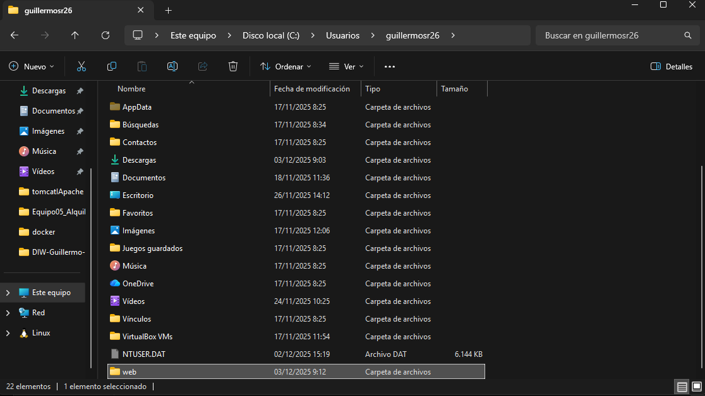

2.- Ahora arranco mi contenedor desde una imagen donde ya he instalado apache2.
El parámetro -v /home/alumno/web:/var/www/html crea un vínculo entre la carpeta /home/alumno/web y la carpeta /var/www/html donde el sitio por defecto de Apache publica

Tras esto inicio apache 2
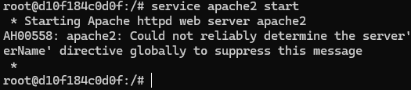

3.- Ahora en la carpeta de web creo un index.html, si hacemos cambios en el archivo del index y actualizamos el localhost con f5, los cambios se hacen al instante.
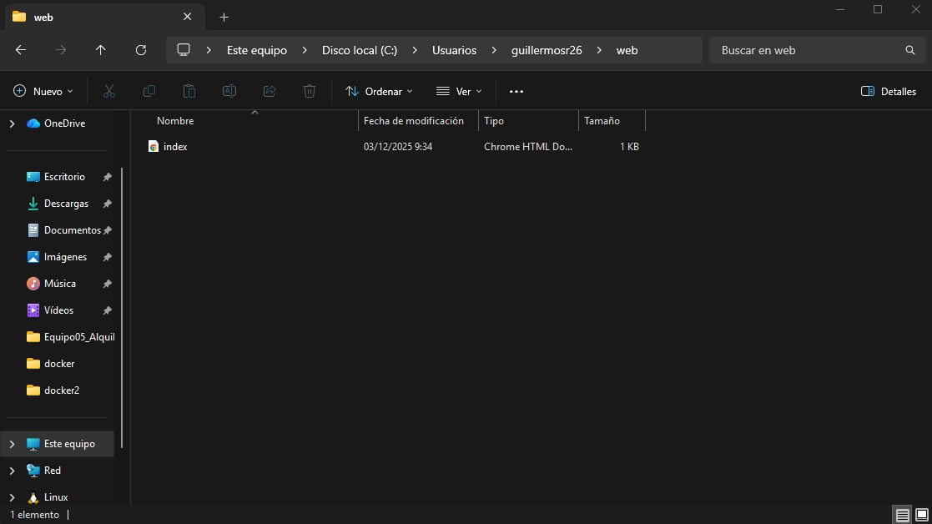

Y si voy a la carpeta /var/www/html de mi contenedor, en el docker desktop me aparecerá el index.html de la carpeta web.
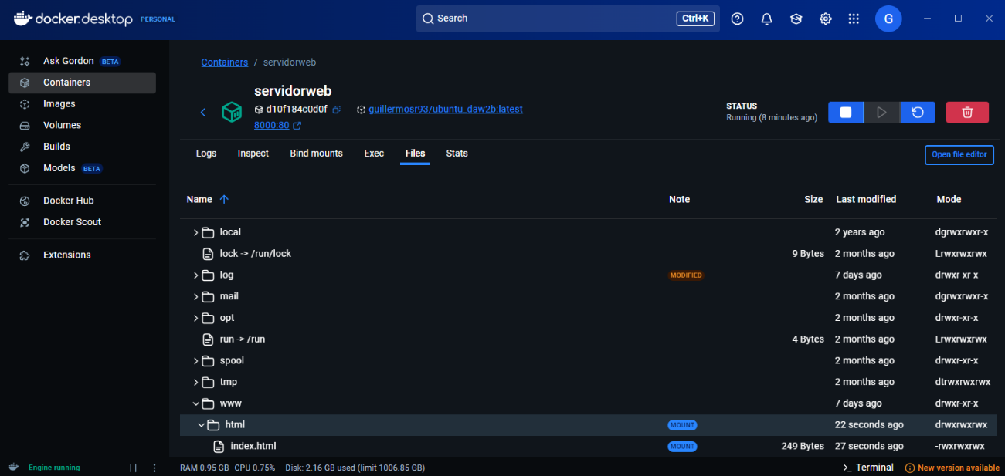

4.- Ahora vamos a detener y eliminar el container para ver que se queda guardado el archivo.
Volvemos a iniciar el container con el comando docker run y el -v
Volvemos a iniciar apache2
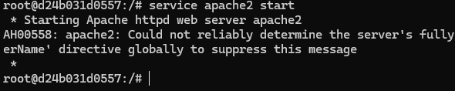

Si entramos al localhost:8000 podemos observar que se ha guardado nuestro index.html, ya que no hemos tocado nuestra carpeta Web de Windows.
